1. feladat: Négyzetek (20 pont)
Írj Logo eljárásokat (négyzet1 :oldal, …, négyzet5 :oldal) az alábbi négyzetek rajzolására, ahol :oldal a négyzet oldalhossza! A négyzet átlójának hossza az oldalhossz gyök(2)-szöröse!
 | 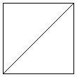 | 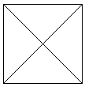 | 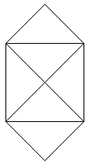 | 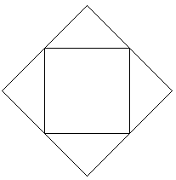
négyzet1 50 | négyzet2 50 | négyzet3 50 | négyzet4 50 | négyzet5 50
2. feladat: Kerítés (25 pont)
Készíts Logo programot (kerítés :n :h) :n darab függőleges lécből álló kerítés rajzolására, melyeket elöl két vízszintes léc köt össze! A lécek szélessége és a függőleges lécek távolsága is :h, a függőleges lécek magassága pedig 8*:h.
Példa:
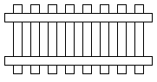
kerítés 8 10
Elérhető összpontszám: 45 pont

